Занятие по конструированию и аппликации из бумаги «Бабочка»
Уважаемые родители! Период вынужденной домашней самоизоляции в целях сохранения здоровья и жизни детей и взрослых – это возможность провести время всей семьей, пообщаться, научиться и научить друг друга чему-то новому, дружно смастерить поделки и нарисовать рисунки на конкурсы. Предлагаем Вам провести совместное с детьми полезное и продуктивное времяпрепровождение по изготовлению поделки «Бабочка». Желаем Вам успехов!
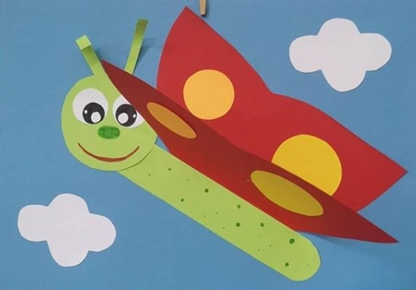
Цель: развивать умение выполнять поделку бабочки по инструкции взрослого; вызвать желание помочь герою; развивать самостоятельность, творческие способности, фантазию, воображение; мелкую моторику руки.
Предварительно можно детям:
- прочитать художественную литературу на тему: «Насекомые», «Бабочки»;
- провести беседу, загадывание загадок, чтение стихотворений о насекомых и бабочках.
Материал к занятию: картинки с бабочками, цветная бумага, ножницы, клей, картон.

Ход занятия
Взрослый: Ребята, попробуйте отгадать загадку, и вы узнаете, кто прилетит к нам в гости:
Спал цветок и вдруг проснулся –
Больше спать не захотел.
Шевельнулся, встрепенулся,
Взвился вверх и улетел.
(Бабочка)
Взрослый: Все верно, это бабочка! (показывает детям разные виды бабочек).
Взрослый: Бабочки - уникальные насекомые, у них очень красочные, яркие крылья.
Взрослый: Давайте рассмотрим внимательно, чем они похожи, какие общие черты есть у всех бабочек?
Дети: у них есть усики, туловище, 4 крылышка, лапки и т. д.
Взрослый: У бабочки есть голова, туловище, крылья, покрытые чешуйками. Чешуйки отражают свет и переливаются разными цветами. Бабочек нельзя ловить и трогать за крылышки, потому что их можно повредить и стереть окраску. На самом деле крылья у бабочек прозрачные, а окраску дают чешуйки. Поэтому их называют чешуекрылые. Окраска очень разная. Мы это видим и в природе, и на картинках. Иногда окраска является защитной. У бабочки есть усики и хоботок, свернутый в спираль. Когда бабочка садится на цветок, она распускает свой хоботок и пьет нектар. А когда бабочка летает с цветка на цветок, она переносит пыльцу и на опыленных растениях будет больше семян. Оба крылышка одинаковы по форме и цвету. Как вы думаете, почему бабочек сравнивают с цветками?
Дети: Потому что они похожи на цветок. Если бабочка сядет на цветок, ее очень трудно заметить.
Взрослый: Ребята, а вот и наша гостья к нам прилетела! (показать образец, сделанный заранее). Я хочу вам рассказать интересный рассказ про эту бабочку.
Жила-была бабочка (показывает бабочку). И летала она по полям, по лугам, перелетала с цветка на цветок, и вдруг ей стало грустно и одиноко одной. Как вы думаете, ребята, почему ей стало грустно?
Дети: Потому, что у неё не было друзей и подруг.
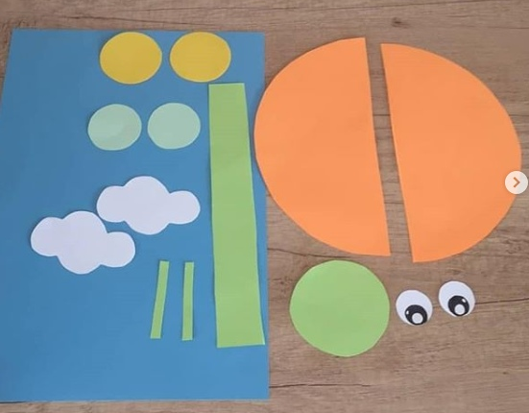
Взрослый: Да, у неё не было подруг, поэтому ей и стало грустно. А как мы можем помочь бабочке?
Дети: Мы можем сделать бабочек.
Взрослый: Давайте мы с вами для нашей бабочки сделаем подружек. У вас на тарелочках лежат геометрические фигуры. Как они называются?
Дети перечисляют фигуры.
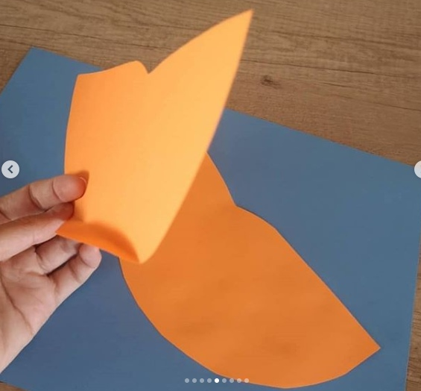
Взрослый: Правильно. Сейчас мы с вами попробуем сделать бабочек. Повторяйте за мной и у вас всё получится.

Вначале возьмем два полукруга яркого цвета. И со стороны прямых срезов сделаем фигурные вырезы, чтобы получились два крылышка. Вот так:

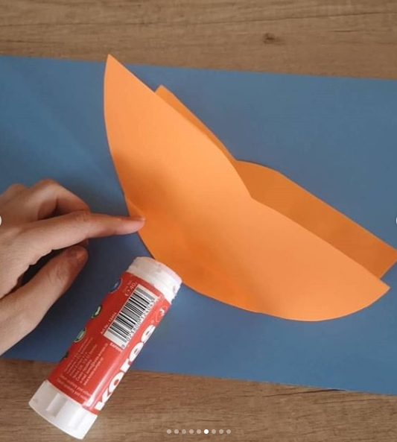
Со стороны полукруглых срезов посередине надо намазать клеем и приклеить крылья посередине листа-основы. Вот так:

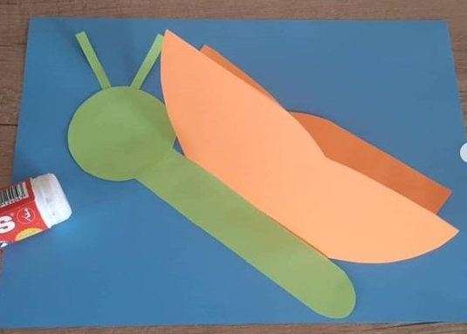

Затем сверху на крылья наклеиваем туловище бабочки – овал, голову – круг и две узкие полоски - усики. Вот так:

Затем украшаем бабочку: приклеиваем глаза (можно сделать кружки с помощь дырокола), украшаем по желанию крылья бабочки, приклеиваем облака – ведь бабочка летает в небе .
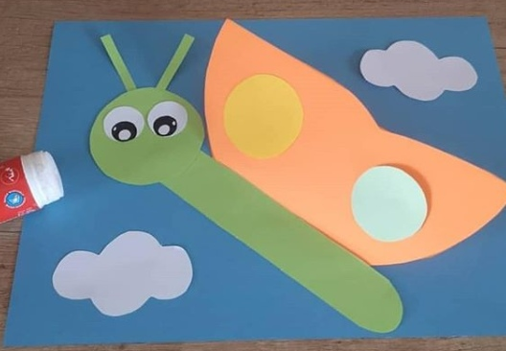
И в конце работы – ведь бабочка – это насекомое, т.е. на теле у нее есть насечки ))),- рисуем на туловище насечки, или как на образце, точки и кружочки. Рисуем нос и улыбающийся рот.
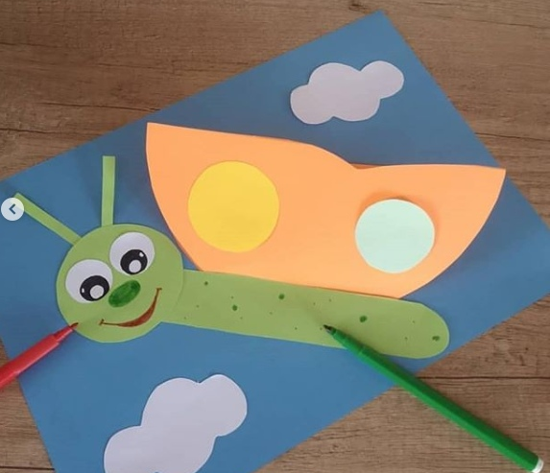
Взрослый: У нас получились бабочки, но они пока у нас тусклые, а теперь немножко отдохнем и полетаем, как бабочки.
Физ. минутка:
Наша бабочка встряхнулась,
Улыбнулась, потянулась.
Раз – росой она умылась.
Два – изящно покружилась.
Три – нагнулась и присела,
И нектара всласть поела.
На цветочке посидела,
В лес волшебный улетела.
Взрослый: Мы постарались, таких красивых бабочек - подружек сделали! Молодцы!
Спасибо за внимание!

С уважением, воспитатель Марина Михайловна Белозерова.

